PERSONALIZED CAREER ORIENTATION & LEARNING ROADMAP PLATFORM FOR SOFTWARE ENGINEERING STUDENTS.

PHẦN 1: TỔNG QUAN CHỦ ĐỀ VÀ BÀI TOÁN

1.1. Giới thiệu chủ đề
- Trong kỷ nguyên số, ngành Công nghệ Phần mềm (Software Engineering - SE) phát triển với tốc độ chóng mặt, kéo theo sự phân hóa sâu sắc thành nhiều vai trò chuyên môn hóa cao (như Cloud Architect, Data Engineer, DevOps, Backend Developer,...). Sinh viên ngành IT khi ngồi trên ghế nhà trường thường được đào tạo theo mô hình "Generalist" (kiến thức rộng nhưng nông).
- Đề tài "Hệ thống định hướng và quản lý lộ trình nghề nghiệp thông minh cho sinh viên IT" được xây dựng nhằm mục đích trở thành một "Trợ lý ảo" đồng hành cùng sinh viên từ năm 2-3, giúp cá nhân hóa lộ trình học tập, thu hẹp khoảng cách giữa nhà trường và doanh nghiệp thông qua sức mạnh của AI và dữ liệu tuyển dụng thực tế.

1.2. Các bài toán thực trạng
- Bài toán khoảng cách kỹ năng (Skill Gaps): Chương trình đào tạo truyền thống có độ trễ từ 2-3 năm so với thị trường. Sinh viên không biết các công nghệ mình đang học đã lỗi thời chưa và doanh nghiệp thực tế đang cần gì.
- Bài toán "Tê liệt lựa chọn" (Choice Paralysis): Có quá nhiều lộ trình (Roadmaps) tràn lan trên Internet. Sinh viên bị ngợp, không biết lộ trình nào thực sự phù hợp với năng lực hiện tại (điểm số, transcript) và sở thích của bản thân.
- Bài toán Portfolio rời rạc (Disconnected Portfolios): Sinh viên làm nhiều bài tập lớn, dự án nhỏ nhưng mang tính chất đối phó, rời rạc, không biết cách đóng gói thành một "câu chuyện năng lực" (story) nhất quán trên GitHub để hấp dẫn nhà tuyển dụng.

PHẦN 2: PHÂN TÍCH THIẾT KẾ HỆ THỐNG

2.1. Danh sách các Thực thể và Thuộc tính chi tiết
- Thực thể: User
- user_id (NVARCHAR, Primary Key) - Mã người dùng.
- email (NVARCHAR) - Email đăng nhập.
- password_hash (NVARCHAR) - Mật khẩu đã mã hóa (null nếu dùng OAuth).
- auth_provider (NVARCHAR) - Hình thức đăng ký (e.g., "LOCAL", "GOOGLE").
- full_name (NVARCHAR) - Họ và tên.
- role (NVARCHAR) - Vai trò trong hệ thống ("STUDENT", “ADMIN”).
- created_at (DATETIME) - Ngày tạo tài khoản.
- Thực thể: StudentProfile
- student_id (NVARCHAR, Primary Key, Foreign Key -> User.user_id) - Mã sinh viên.
- mssv (NVARCHAR) - Mã số sinh viên thực tế tại trường.
- github_username (NVARCHAR,Unique) - Tài khoản GitHub để đồng bộ portfolio.
- transcript_summary (TEXT) - Tóm tắt bảng điểm/năng lực học tập (phục vụ AI phân tích).
- target_path_id (NVARCHAR, Foreign Key -> TechPath.path_id, Nullable) - Định hướng nghề nghiệp đang chọn.
- portfolio_share_token (NVARCHAR, Unique) - Chuỗi định danh để tạo URL chia sẻ E-Portfolio.
- Thực thể: TechPath
- path_id (NVARCHAR, Primary Key) - Mã lộ trình (e.g., 1: Backend, 2: DevOps).
- path_name (NVARCHAR) - Tên vị trí (e.g., "DevOps Engineer").
- description (TEXT) - Mô tả chi tiết về vị trí công việc.
- is_active (BOOLEAN) - Trạng thái kích hoạt.
- Thực thể: SkillNode
- node_id (NVARCHAR, Primary Key) - Mã nút kỹ năng.
- path_id (NVARCHAR, Foreign Key -> TechPath.path_id) - Thuộc lộ trình nào.
- parent_node_id (NVARCHAR, Foreign Key -> SkillNode.node_id, Nullable) - Nút cha (để tạo cấp bậc).
- skill_name (NVARCHAR) - Tên kỹ năng (e.g., "Docker", "Git").
- priority_level (INT) - Mức độ ưu tiên học (1: Bắt buộc, 2: Nên biết, 3: Nâng cao).
- Thực thể: LearningResource
- resource_id (NVARCHAR, Primary Key) - Mã tài liệu.
- node_id (NVARCHAR, Foreign Key -> SkillNode.node_id) - Thuộc kỹ năng nào.
- title (NVARCHAR) - Tên tài liệu (e.g., "Khóa học Java Core - Youtube").
- url (NVARCHAR) - Đường dẫn link tài liệu.
- resource_type (NVARCHAR) - Loại tài liệu ("YOUTUBE", "DOCUMENTATION", "COURSE").
- Thực thể: StudentSkillProgress (Bảng trung gian)
- student_id (NVARCHAR, Primary Key, Foreign Key -> StudentProfile.student_id)
- node_id (NVARCHAR, Primary Key, Foreign Key -> SkillNode.node_id)
- status (NVARCHAR) - Trạng thái ("NOT_STARTED", "LEARNING", "COMPLETED").
- updated_at (DATETIME) - Thời gian cập nhật trạng thái gần nhất.
- Thực thể: GithubRepo
- repo_id (NVARCHAR, Primary Key) - Mã lưu trữ trong hệ thống.
- student_id (NVARCHAR, Foreign Key -> StudentProfile.student_id) - Thuộc sinh viên nào.
- repo_name (NVARCHAR) - Tên repository trên GitHub.
- repo_url (NVARCHAR) - Link repository.
- tech_stack_summary (TEXT) - Công nghệ sử dụng (do AI quét từ README.md).
- ai_project_story (TEXT) - Đoạn văn tóm tắt "câu chuyện dự án" do AI sinh ra để hiển thị trên E-Portfolio.
- Thực thể: MentorSession
- session_id (NVARCHAR, Primary Key) - Mã phiên trò chuyện.
- student_id (NVARCHAR, Foreign Key -> StudentProfile.student_id) - Sinh viên tham gia.
- title (NVARCHAR) - Tiêu đề phiên chat (được tự động sinh ra dựa trên câu hỏi đầu tiên).
- created_at (DATETIME) - Thời gian bắt đầu.
- Thực thể: ChatMessage
- message_id (NVARCHAR, Primary Key) - Mã tin nhắn.
- session_id (NVARCHAR, Foreign Key -> MentorSession.session_id) - Thuộc phiên chat nào.
- sender_type (NVARCHAR) - Người gửi ("USER" hoặc "AI").
- message_text (TEXT) - Nội dung câu hỏi hoặc câu trả lời.
- sent_at (DATETIME) - Thời gian gửi.
- Thực thể: JobTrend
- trend_id (NVARCHAR, Primary Key) - Mã dữ liệu trend.
- skill_name (NVARCHAR) - Tên từ khóa công nghệ quét được (e.g., "Spring Boot", "ReactJS").
- job_portal (NVARCHAR) - Nguồn quét ("LINKEDIN", "TOPCV").
- frequency_count (INT) - Số lần xuất hiện trong ngày.
- recorded_date (DATE) - Ngày ghi nhận dữ liệu (để vẽ biểu đồ đường theo thời gian).

2.2.Mối quan hệ của các thực thể
Thực thể 1 | Thực thể 2 | Mối quan hệ | Ghi chú
User | StudentProfile | 1-1 | Một tài khoản hệ thống chỉ thuộc về một sinh viên duy nhất và ngược lại.
TechPath | StudentProfile | 1 : N | Một lộ trình nghề nghiệp có thể được chọn bởi nhiều sinh viên; mỗi sinh viên tại một thời điểm chỉ chọn 1 lộ trình mục tiêu.
TechPath | SkillNode | 1 : N | Một lộ trình nghề nghiệp sẽ chứa nhiều nút kỹ năng cấu thành; một nút kỹ năng chỉ thuộc về một lộ trình cụ thể.
SkillNode | SkillNode | Đệ quy  1 : N | Tạo cấu trúc cây (Hierarchical): Một nút kỹ năng cha (e.g., Java) có thể có nhiều nút kỹ năng con (e.g., Spring Boot, Hibernate).
SkillNode | LearningResource | 1 :N | Một nút kỹ năng có nhiều tài liệu học tập đi kèm; một tài liệu chỉ phục vụ cho một nút kỹ năng duy nhất.
StudentProfile | GithubRepo | 1 : N | Một sinh viên có thể đồng bộ nhiều kho mã nguồn (Repositories) từ GitHub về hệ thống; một kho mã nguồn chỉ thuộc về một sinh viên.
StudentProfile | MentorSession | 1 : N | Một sinh viên có thể mở nhiều phiên trò chuyện, hỏi đáp khác nhau với AI Mentor theo thời gian.
MentorSession | ChatMessage | 1 : N | Một phiên trò chuyện chứa nhiều tin nhắn đối thoại ,một tin nhắn phải thuộc về một phiên nhất định.
StudentProfile | SkillNode | N : N | Sinh viên học nhiều kỹ năng, và một kỹ năng có nhiều sinh viên theo học. Được phân rã thông qua bảng trung gian  “StudentSkillProgress”

2.3.Mô hình ERD

v.v….

2.4.Nghiệp vụ hệ thống

2.4.1.Các nghiệp vụ chính
- Đăng nhập / Đăng ký hệ thống
- Quản lý Hồ sơ Sinh viên (Nhập điểm, kết nối GitHub Username)
- Chọn vị trí mục tiêu & Xem Lộ trình (Skill Tree dạng text)
- Trợ lý ảo AI Mentor (Nhập câu hỏi và nhận câu trả lời)
- Phân tích khoảng cách kỹ năng (Skill Gap Analysis)
- Xem xu hướng thị trường (Thống kê Job Trend dưới dạng bảng số liệu)

2.4.2.Mockup cho hệ thống Console
- Đăng nhập hệ thống
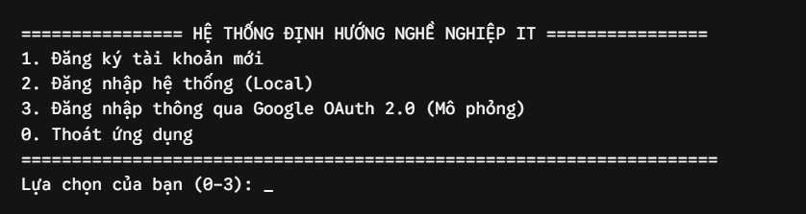
(Nội dung Text:
==========HỆ THỐNG ĐỊNH HƯỚNG NGHỀ NGHIỆP IT ============
1. Đăng ký tài khoản mới
2. Đăng nhập hệ thống (Local)
3. Đăng nhập thông qua Google OAuth 2.0 (Mô phỏng)
0. Thoát ứng dụng =============================================================
Lựa chọn của bạn (0-3):
)

- Các nghiệp vụ trong hệ thống
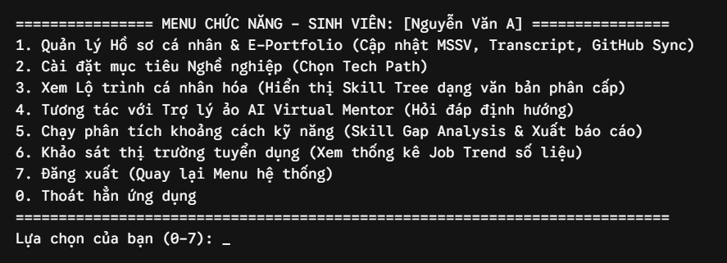
(Nội dung Text:
========== MENU CHỨC NĂNG - SINH VIÊN: [Nguyễn Văn A] ==========
1. Quản lý Hồ sơ cá nhân & E-Portfolio (Cập nhật MSSV, Transcript, liên kết GitHub)
2. Cài đặt mục tiêu Nghề nghiệp (Chọn Tech Path)
3. Xem Lộ trình cá nhân hóa (Hiển thị Skill Tree dạng văn bản phân cấp)
4. Tương tác với Trợ lý ảo AI Virtual Mentor (Hỏi đáp định hướng)
5. Chạy phân tích khoảng cách kỹ năng (Skill Gap Analysis & Xuất báo cáo)
6. Khảo sát thị trường tuyển dụng (Xem thống kê Job Trend số liệu)
7. Đăng xuất (Quay lại Menu hệ thống)
0. Thoát hẳn ứng dụng ==============================================================Lựa chọn của bạn (0-7):
)

1. Quản lý Hồ sơ cá nhân & E-Portfolio (Cập nhật MSSV, Transcript, liên kết GitHub)
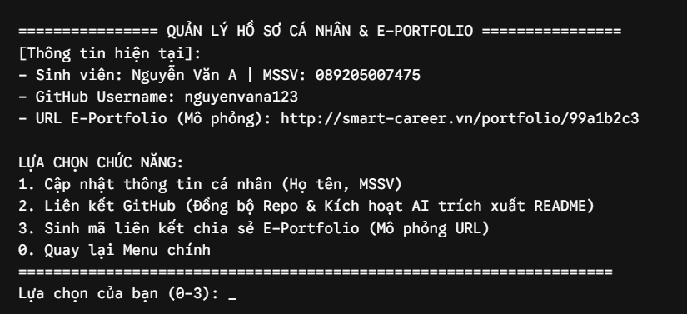
(Nội dung Text:
========== QUẢN LÝ HỒ SƠ CÁ NHÂN & E-PORTFOLIO ===========
[Thông tin hiện tại]:
- Sinh viên: Nguyễn Văn A | MSSV: 089205007475
- GitHub Username: nguyenvana123
- URL E-Portfolio: http://smart-career.vn/portfolio/99a1b2c3

LỰA CHỌN CHỨC NĂNG:
1. Cập nhật thông tin cá nhân (Họ tên, MSSV)
2. Liên kết GitHub (Đồng bộ Repo & Kích hoạt AI trích xuất README)
3. Sinh mã liên kết chia sẻ E-Portfolio (URL)
0. Quay lại Menu chính
=============================================================
Lựa chọn của bạn (0-3): _
)
(Code chạy test :
IStudentProfileService profileService = new StudentProfileService();

// Vòng lặp Sub-menu Hồ sơ
while(true) {
// Gọi hàm in thông tin hiện tại lên trước tiên giống ảnh mockup
profileService.printProfile(currentUser.getUserId());

System.out.println("LỰA CHỌN CHỨC NĂNG:");
System.out.println("1. Cập nhật thông tin cá nhân (Họ tên, MSSV)");
System.out.println("2. Liên kết GitHub (Đồng bộ Repo & Kích hoạt AI trích xuất README)");
System.out.println("3. Sinh mã liên kết chia sẻ E-Portfolio (Mô phỏng URL)");
System.out.println("0. Quay lại Menu chính");
System.out.print("Lựa chọn của bạn (0-3): ");

int choice = scanner.nextInt();
scanner.nextLine(); // Chống trôi lệnh

if (choice == 1) {
System.out.print("Nhập họ tên mới: ");
String name = scanner.nextLine();
System.out.print("Nhập MSSV mới: ");
String mssv = scanner.nextLine();
profileService.updateInfo(currentUser.getUserId(), name, mssv);
}
else if (choice == 2) {
System.out.print("Nhập GitHub Username của bạn: ");
String git = scanner.nextLine();
profileService.linkGithub(currentUser.getUserId(), git);
}
else if (choice == 3) {
profileService.generateOrGetShareToken(currentUser.getUserId());
}
else if (choice == 0) {
break; // Thoát sub-menu về menu chính
}
}
)

2.Nghiệp vụ 2 xong

3.Nghiệp vụ 3 xong
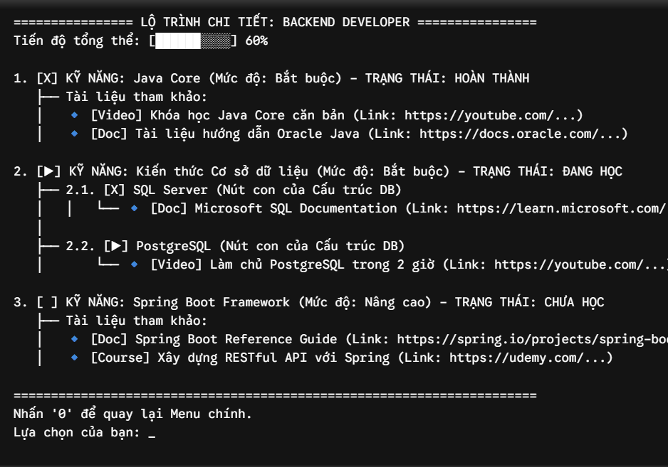
(Nội dung Text
============ LỘ TRÌNH CHI TIẾT: BACKEND DEVELOPER ===========
Tiến độ tổng thể: [██████░░░░] 60%

1. [X] KỸ NĂNG: Java Core (Mức độ: Bắt buộc) - TRẠNG THÁI: HOÀN THÀNH
├── Tài liệu tham khảo:
│ 🔹 [Video] Khóa học Java Core căn bản (Link: https://youtube.com/...)
│ 🔹 [Doc] Tài liệu hướng dẫn Oracle Java (Link: https://docs.oracle.com/...)

2. [▶] KỸ NĂNG: Kiến thức Cơ sở dữ liệu (Mức độ: Bắt buộc) - TRẠNG THÁI: ĐANG HỌC
├── 2.1. [X] SQL Server (Nút con của Cấu trúc DB)
│ │ └── 🔹 [Doc] Microsoft SQL Documentation (Link: https://learn.microsoft.com/...)
│
├── 2.2. [▶] PostgreSQL (Nút con của Cấu trúc DB)
│ └── 🔹 [Video] Làm chủ PostgreSQL trong 2 giờ (Link: https://youtube.com/...)

3. [ ] KỸ NĂNG: Spring Boot Framework (Mức độ: Nâng cao) - TRẠNG THÁI: CHƯA HỌC
├── Tài liệu tham khảo:
│ 🔹 [Doc] Spring Boot Reference Guide (Link: https://spring.io/projects/spring-boot)
│ 🔹 [Course] Xây dựng RESTful API với Spring (Link: https://udemy.com/...)

==============================================================
Nhấn '0' để quay lại Menu chính.
Lựa chọn của bạn: _
)
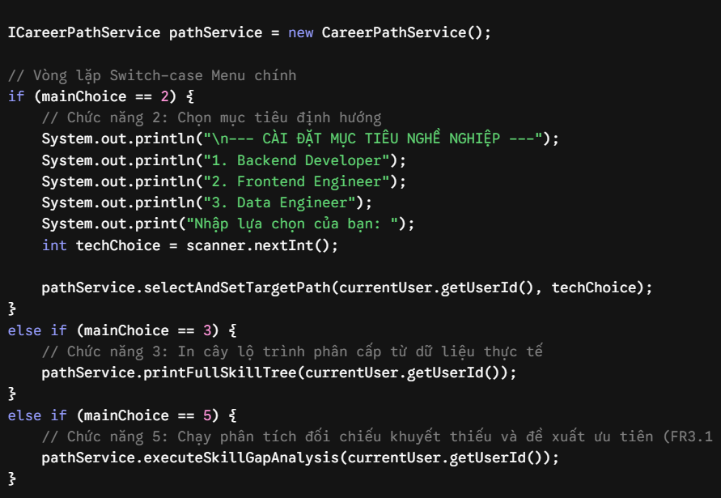

4.Tương tác với trợ lý ảo AI ( Dùng API của các mô hình AI như gemini , openAI ( Tốn phí)).

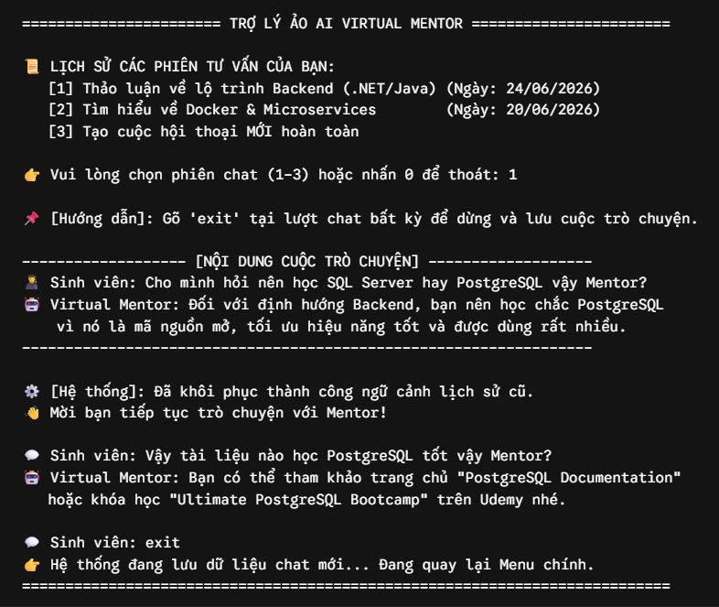

(Nội dung Text:
======== TRỢ LÝ ẢO AI VIRTUAL MENTOR ============

📜 LỊCH SỬ CÁC PHIÊN TƯ VẤN CỦA BẠN:
[1] Thảo luận về lộ trình Backend (.NET/Java) (Ngày: 24/06/2026)
[2] Tìm hiểu về Docker & Microservices (Ngày: 20/06/2026)
[3] Tạo cuộc hội thoại MỚI hoàn toàn

👉 Vui lòng chọn phiên chat (1-3) hoặc nhấn 0 để thoát: 1

📌 [Hướng dẫn]: Gõ 'exit' tại lượt chat bất kỳ để dừng và lưu cuộc trò chuyện.

------------------- [NỘI DUNG CUỘC TRÒ CHUYỆN] -------------------
👨‍🎓 Sinh viên: Cho mình hỏi nên học SQL Server hay PostgreSQL vậy Mentor?
🤖 Virtual Mentor: Đối với định hướng Backend, bạn nên học chắc PostgreSQL
vì nó là mã nguồn mở, tối ưu hiệu năng tốt và được dùng rất nhiều.
------------------------------------------------------------------

⚙️ [Hệ thống]: Đã khôi phục thành công ngữ cảnh lịch sử cũ.
👋 Mời bạn tiếp tục trò chuyện với Mentor!

💬 Sinh viên: Vậy tài liệu nào học PostgreSQL tốt vậy Mentor?
🤖 Virtual Mentor: Bạn có thể tham khảo trang chủ "PostgreSQL Documentation"
hoặc khóa học "Ultimate PostgreSQL Bootcamp" trên Udemy nhé.

💬 Sinh viên: exit
👉 Hệ thống đang lưu dữ liệu chat mới... Đang quay lại Menu chính.
===========================================================

5.Nghiệp vụ 5 đã xong

6.Khảo sát thị trường
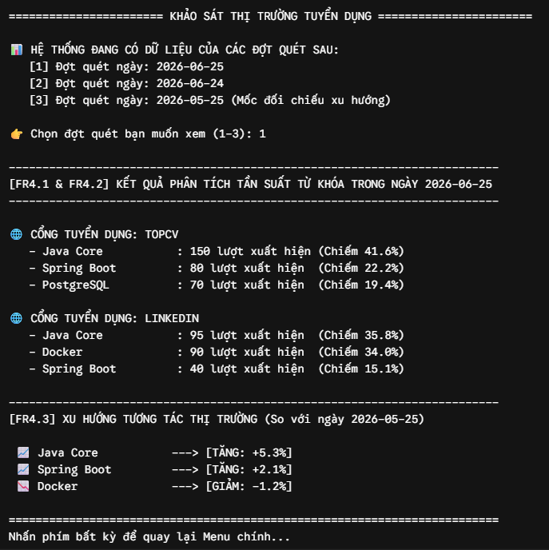

(Nội dung Text
Số % chỉnh lại cho đúng theo dạng mockup

======================= KHẢO SÁT THỊ TRƯỜNG TUYỂN DỤNG =======================

📊 HỆ THỐNG ĐANG CÓ DỮ LIỆU CỦA CÁC ĐỢT QUÉT SAU:
[1] Đợt quét ngày: 2026-06-25
[2] Đợt quét ngày: 2026-06-24
[3] Đợt quét ngày: 2026-05-25 (Mốc đối chiếu xu hướng)

👉 Chọn đợt quét bạn muốn xem (1-3): 1

-------------------------------------------------------------------------
[FR4.1 & FR4.2] KẾT QUẢ PHÂN TÍCH TẦN SUẤT TỪ KHÓA TRONG NGÀY 2026-06-25
-------------------------------------------------------------------------

( Tỉ lệ chiếm của mỗi cái trong tổng )
🌐 CỔNG TUYỂN DỤNG: TOPCV
- Java Core : 150 lượt xuất hiện (Chiếm 50% )
- Spring Boot : 80 lượt xuất hiện (Chiếm 26.6%)
- PostgreSQL : 70 lượt xuất hiện (Chiếm 23.3%)

🌐 CỔNG TUYỂN DỤNG: LINKEDIN
- Java Core : 95 lượt xuất hiện (Chiếm 42.2%)
- Docker : 90 lượt xuất hiện (Chiếm 40%)
- Spring Boot : 40 lượt xuất hiện (Chiếm 17.7%)

-------------------------------------------------------------------------
[FR4.3] XU HƯỚNG TƯƠNG TÁC THỊ TRƯỜNG (So với ngày 2026-05-25)

📈 Java Core ---> [TĂNG: +5.3%]
📈 Spring Boot ---> [TĂNG: +2.1%]
📉 Docker ---> [GIẢM: -1.2%]

=========================================================================
Nhấn phím bất kỳ để quay lại Menu chính...
)

